Лабораторна робота ╧9

Робота з матрицями

1. Мета роботи

Метою лабораторної роботи є отримання практичних навичок в роботі з матрицями в мові C.

2. Теми для попереднього опрацювання

Оператори циклу мови C. Вкладені цикли.

Умовний оператор мови C.

Матриці.

3. Завдання для виконання

Створити квадратну матрицю цілих чисел розміром 9х9. В індивідуальних завданнях зазначено, яку обробку матриці потрібно виконати.

Якщо за умовою завдання матрицю слід заповнити випадковими числами, рекомендуємо вибирати ці числа з діапазону 0 - 99. Якщо за умовою завдання в матрицю слід записати ЛП - лінійну послідовність чисел, мається на увазі послідовність: 1, 2, 3, ...

|  |  |  |
| --- | --- | --- |
| **№ варианта** | **Содержание задания** | **Иллюстрация** |
| **19** | Заполнить матрицу ЛП, от центра по спирали: вниз - влево - вверх - вправо. | http://khpi-iip.mipk.kharkiv.edu/library/pgm/lab/l09_e019.gif |

Код:

#include <stdio.h>

#include <iostream>

using namespace std;

#define S 9 // любое нечетное число

int Ar[S][S]; /* матрица */

int main(void) {

short l, r; /* текущие индексы */

short r1, r2; /* граничные номера столбцов */

short even=0;

short odd=0; /* текущий член ЛП */

//центральные точки:

l = S/2;

r = S/2;

int i = 0;//количество повторений

short num = 0;//числа для заполнения матрицы

//Ar[l][r] = 1;

while (i < (S/2))

{

//с[и какое-то слово] копия для определения придела

int down,cdown;

for (down = l, cdown=(2*i+down); down < (cdown+2); down++)//вниз от центральной точки

{

Ar[down][r] = ++num;

}

l = --down;

int left, cleft;

for (left = r, cleft = (left-2*i); left > (cleft-1);)//влево от последней позиции

{

Ar[l][--left] = ++num;

}

r = left;

int up, cup;

for ( up = l, cup=(up-2*i); up > (cup-2); )//вверх от последней позиции

{

Ar[--up][r] = ++num;

}

l = up;

int right, cright;

for (right = r,cright=(2*i+right); right < (cright+1);)//вправо от последней позиции

{

Ar[l][++right] = ++num;

}

r = ++right;

i++;

}

//последний цикл для заполнения вниз

for (l; l< S; l++)

{

Ar[l][r] = ++num;

}

//вывод матрицы

for (l = 0; l < S; l++) {

for (r = 0; r < S; r++) {

printf("%3d", Ar[l][r]);

}

printf("\n");

}

return 0;

}

Консоль:

65 66 67 68 69 70 71 72 73

64 37 38 39 40 41 42 43 74

63 36 17 18 19 20 21 44 75

62 35 16 5 6 7 22 45 76

61 34 15 4 1 8 23 46 77

60 33 14 3 2 9 24 47 78

59 32 13 12 11 10 25 48 79

58 31 30 29 28 27 26 49 80

57 56 55 54 53 52 51 50 81

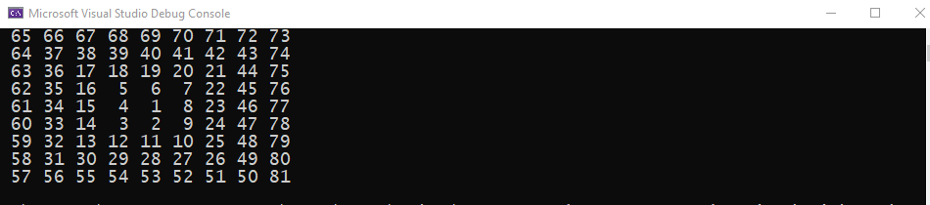

Висновки:

При виконанні лабораторної роботи вивчені питання:

* роботи з матрицями;
* написання і налагодження циклічних програм, включаючи вкладені цикли.